**宝塔（BT）Linux面板镜像**

（下单前请阅读本说明文档）

**服务名称：宝塔（BT）Linux面板镜像**



**下单须知：**在您下单后，在云平台的后台消息中心中会收到关于本订单的消息。

**使用手册：http://docs.bt.cn**

使用面板需要在安全组放行26132端口，如果使用FTP，还需要放行 20,21,39000-40000端口，否则面板不能正常使用

面板使用说明：浏览器访问http://服务器公网IP:26132/install，初始化面板后登录即可

若无初始化页面可登陆远程服务器 输入bt命令后回车重置密码或建议直接重装镜像，重装好第一时间初始化面板即可正常使用面板

网站管理：

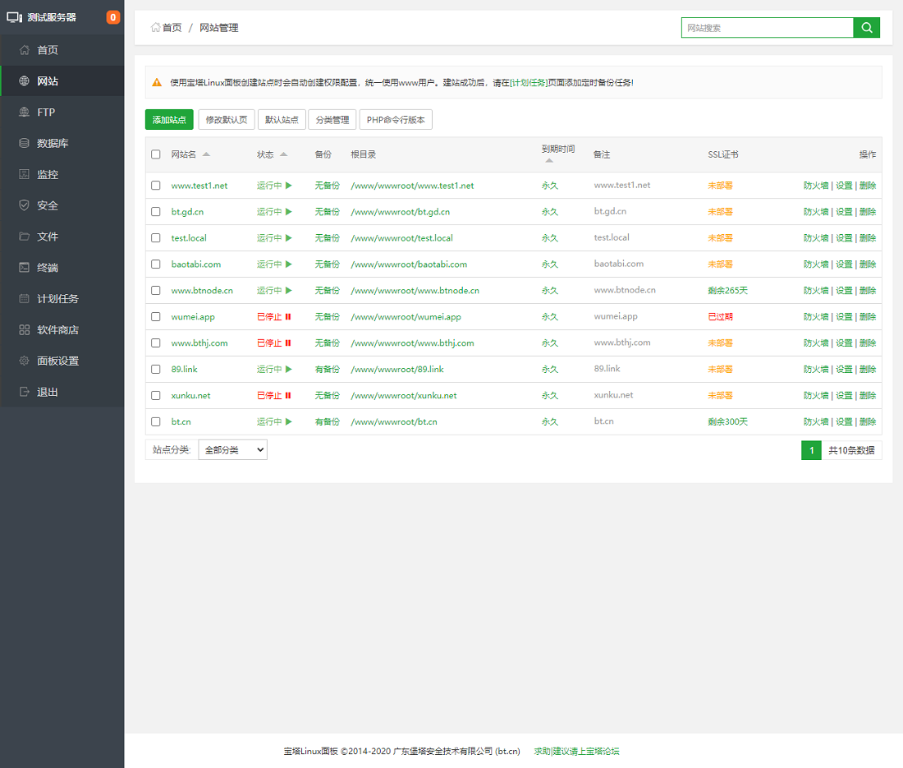提供方便便捷的网站管理功能，例如域名绑定，申请SSL证书，更改网站配置等等功能

系统监控：

CPU、内存、磁盘IO、网络IO数据监测，可设置记录保存天数以及任意查看某天数据

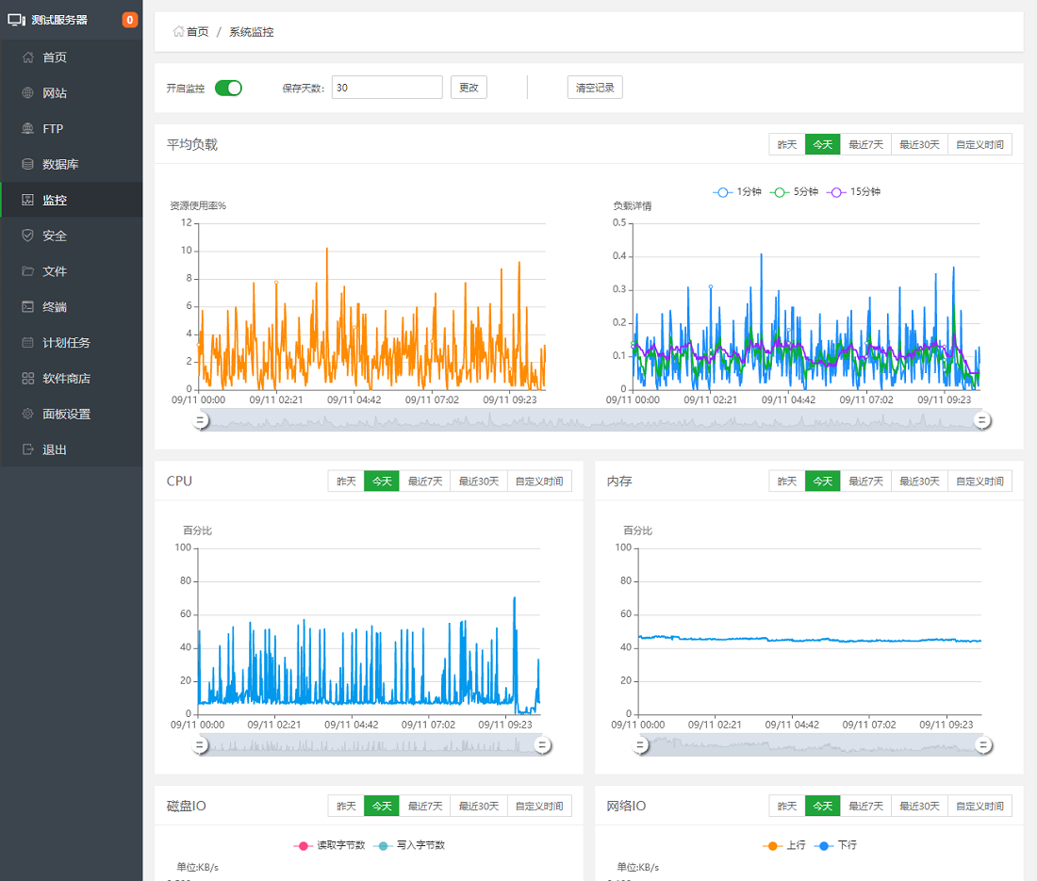

SSH终端

提供SSH终端管理，可添加绑定多台服务器以及添加常用命令。

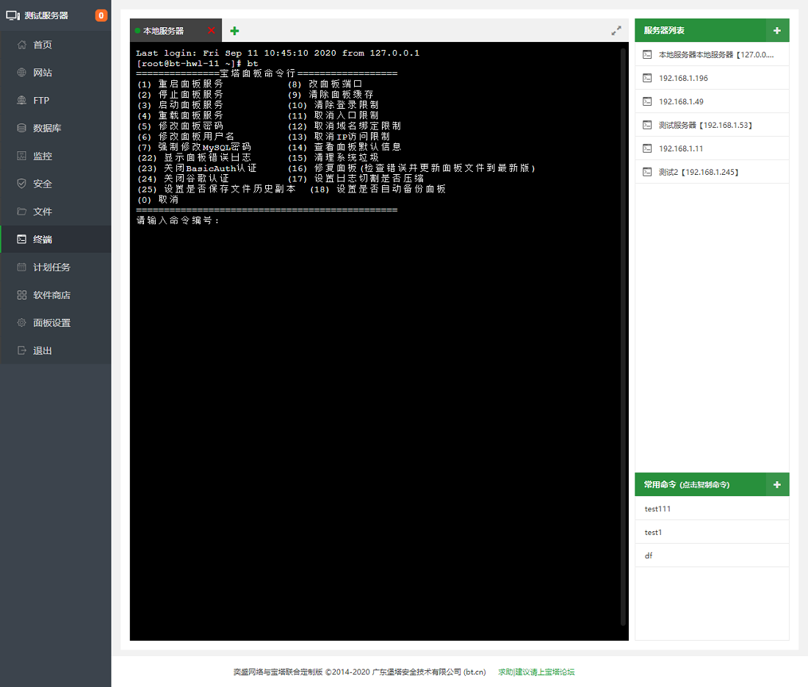

计划任务：

计划任务可按周期添加执行，支持SHELL脚本，提供网站、数据库备份以及日志切割。

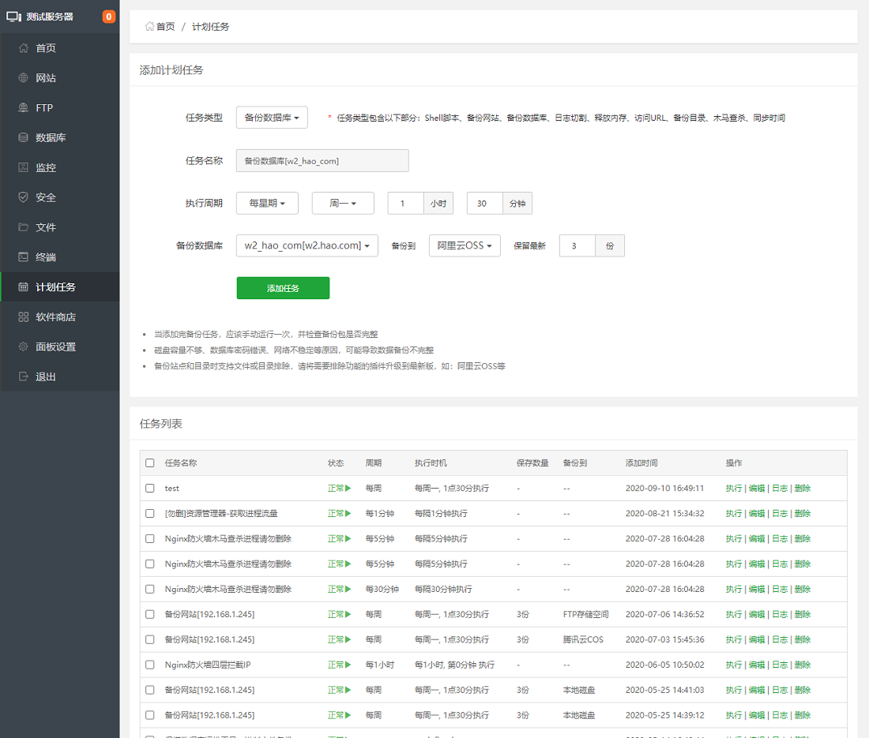

文件管理：

方便高效的文件管理器，支持上传、下载、打包、解压以及文件编辑查看。

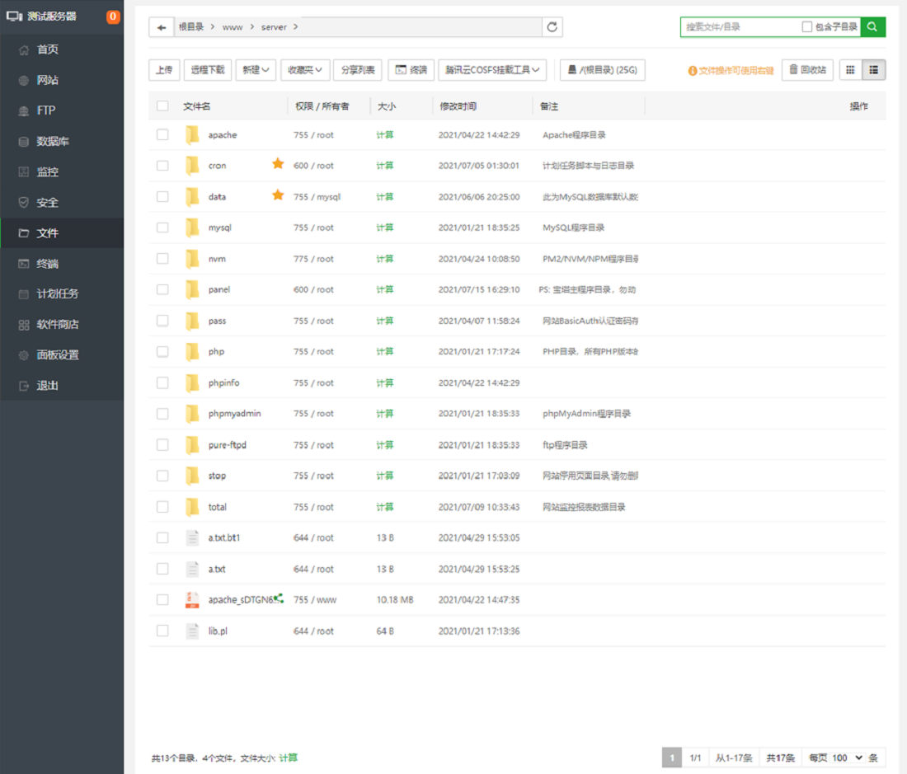

**文档发布者：子铭时代**

**更新时间：**2022-04-08



北京子铭时代科技发展有限公司 | [www.zmera.com](http://www.zmera.com)